**犬证办理一件事网上操作指南**

一、登录

1. 沈阳市政务服务网地址：**http://zwfw.shenyang.gov.cn/**。进入后首页如下图所示。



1. 点击登录，登录前请确认使用个人账号进行登录。



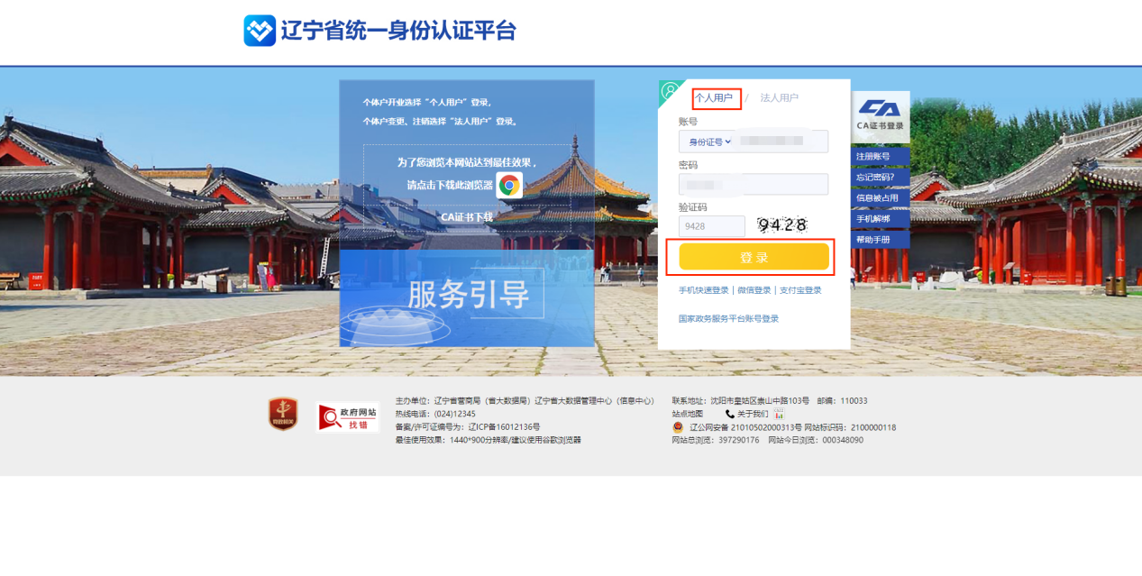

二、申报

1、搜索需要申报的一件事主题：办犬证一件事



2、选择一件事点击进行申报

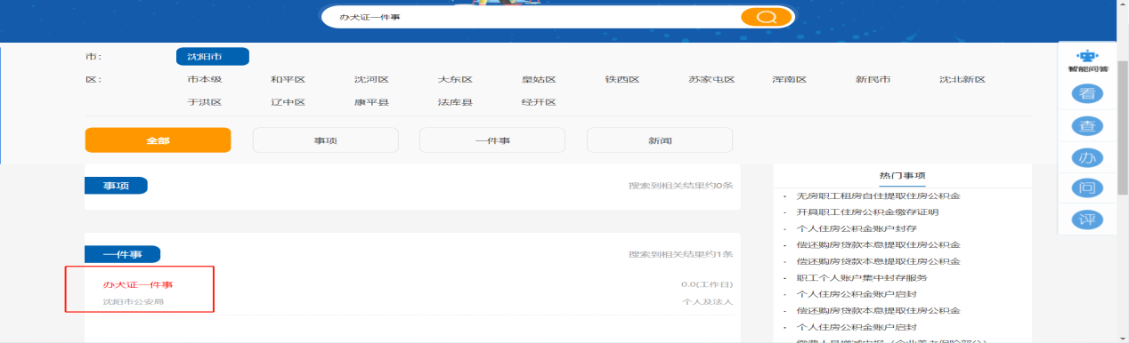

3、选择沈阳市点击[确定]

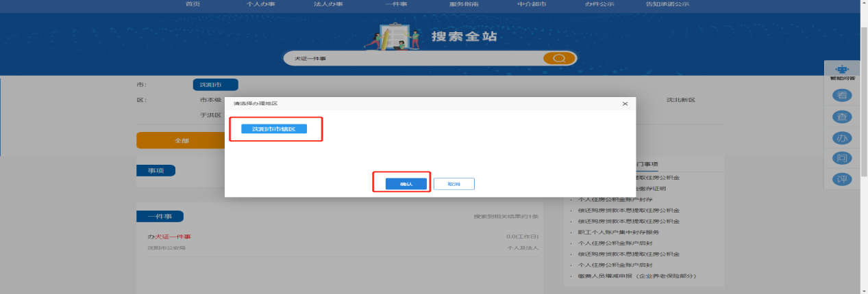

4、选择所在区县，选择需要办理的事项。点击[立即办理]

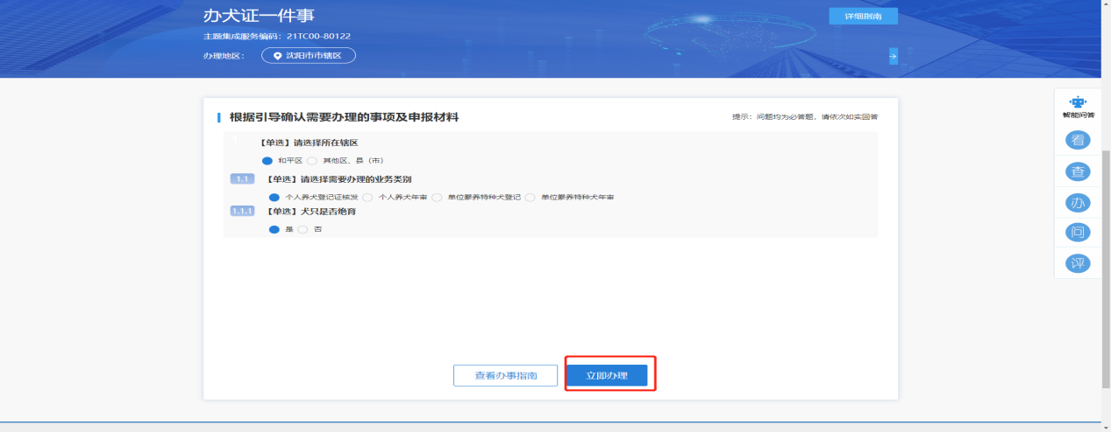

5、阅读申报须知后点击[我已知晓上述内容]



6、选择个人角色办理



7、进行业务确认，了解需要准备的材料点击[下一步]

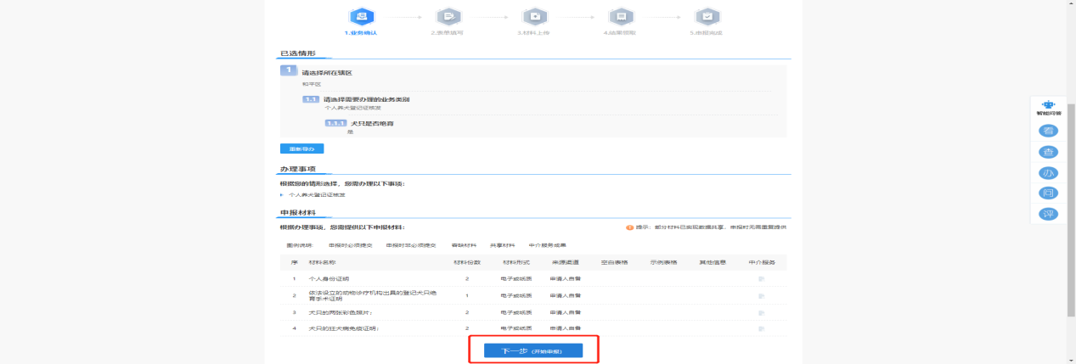

8、填写表单内容点击[下一步]

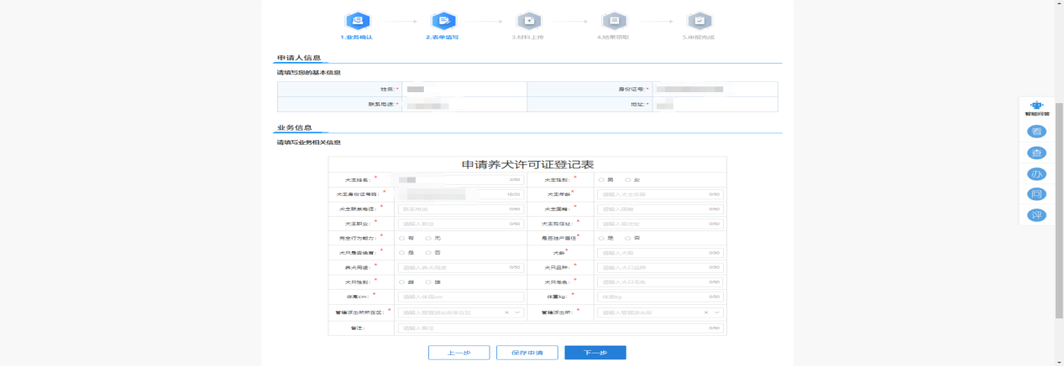

9、上传材料

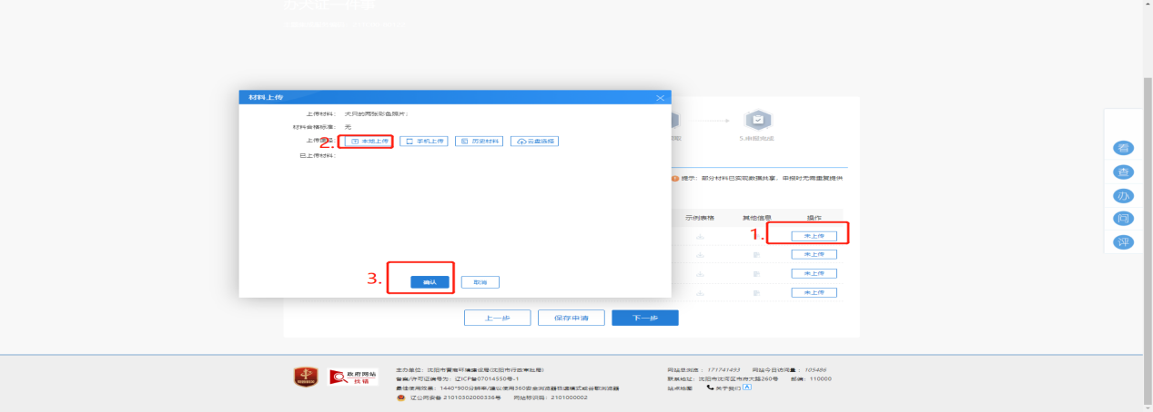

10、材料传好后点击[下一步]

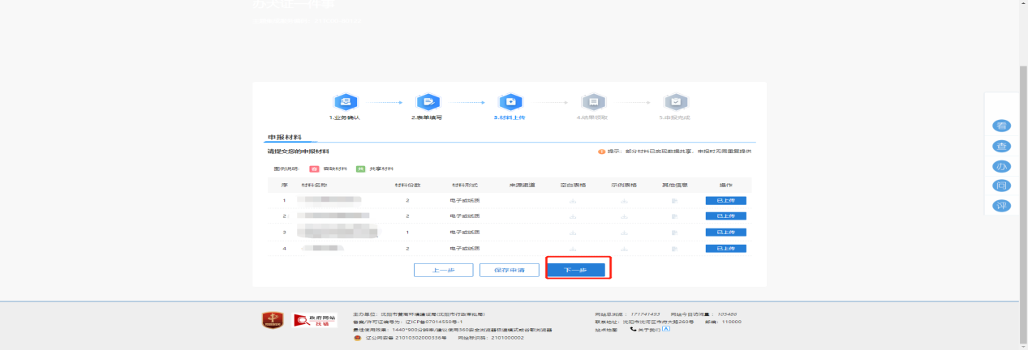

11、申报完成



三、缴费

1、申报成功后 公安部门进行核价，核价完成后 点击进入个人空间业务缴费进行缴费



2、点击[业务缴费]，选择办件

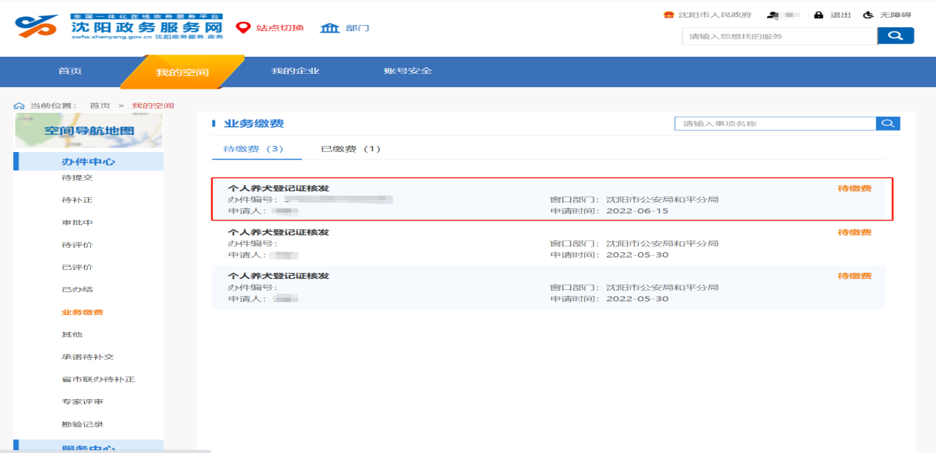

3、这里可以查看办件详情 点击[开始缴费]，缴费完成后可点击下载电子票据查看结果

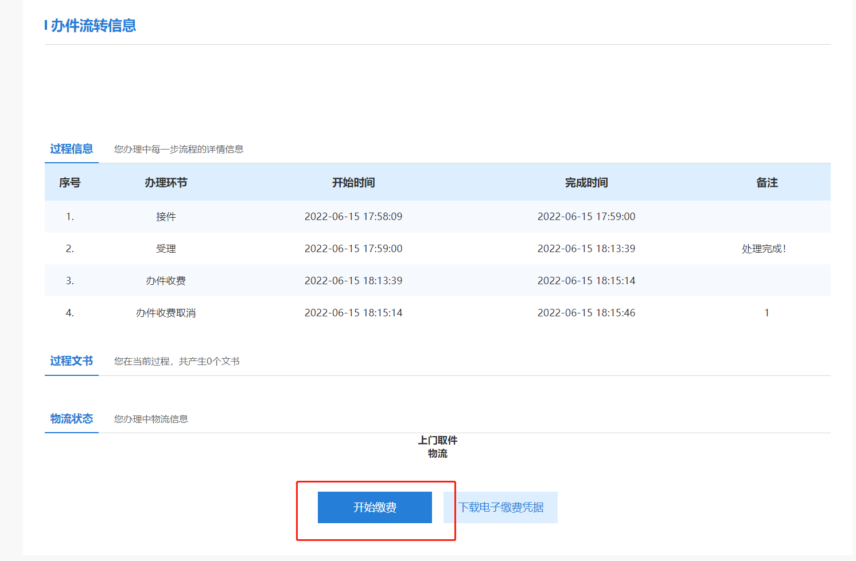

四、查询电子证照

部门审批发证后，对一件事进行评价，在待评价中进行评价

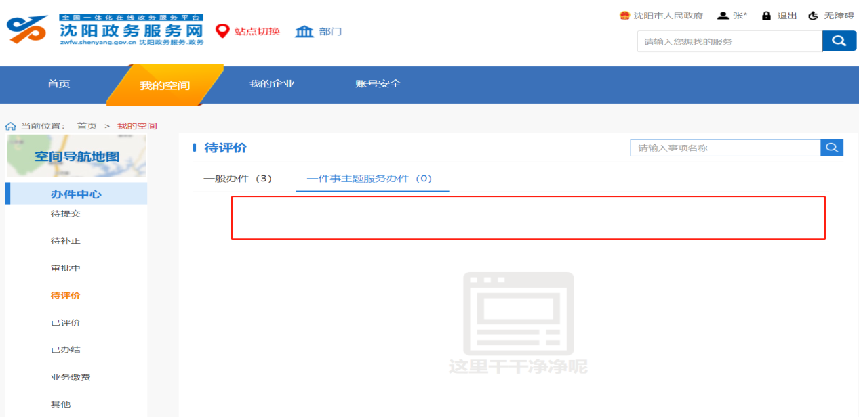

评价完成后可以在已办结里查看一件事，找到办理事项（黄色处）点击进去向下拉，找到电子证照即可下载查看。

